**Električne instalacije III2 3h i 4h 23.03.**

**Sklopke za elektromotore i ostala trofazna trošila**

Za uklapanje i isklapanje strujnih krugova elektromotora i drugih trofaznih trošila u industriji, poljoprivredi, rudarstva itd. Upotrebljavaju se sklopke sa ručnim i daljinskim upravljanjem.

**Sklopke sa ručnim upravljanjem**

Za ručno uklapanje i isklapanje trošila upotrebljavaju se (a) polužne, (b) grebenaste i (c) motorne zaštitne sklopke.

1. Polužne sklopke

Ove skopke upotrebljavaju se za povremena uklapanja i isklapanja strujnih krugova u normalnom pogonu, kao glavne sklopke u niskonaponskom razvodnim uređajima i uopće za niskonaponski razvod (sl.1). Tropolne sa jednostrukim prekidanjem luka u posebnoj komori, izrađuju se za nazivne struje 200 .... 1000A i nazivni napon 500V.

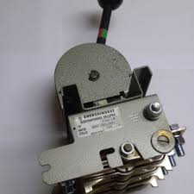

Slika 1. Niskonaponska polužna sklopka

1. Grebenaste sklopke

Ove sklopke imaju obrtni valjak sa grebenastim I kontaktima koji su na njima pogodno raspoređenim tako da omogućuju različite kombinacije spojeva (npr. ako se želi motor uklapati sa mogućnošču nijenjanja brzine i smjera obrtanja ili uklapanje asinhronog motora prvo na 220V, a zatim na 380V radi smanjenja prolazne struje – prebacivač zvijezda – trokut).

Grebenasta sklopka (sl. 2) upotrebljava se za česta uklapanja isklapanja elektromotora (do 80 sklapanja na sat) nazivna struja 25 … 400A I većih.

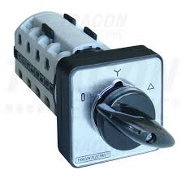

Slika 2. Grebenasta sklopka

1. Motorske sklopke

Ove sklopke namijenjene su za zaštitu motora I drugih trošila od preopterećenja I jednofaznog rada. Imaju ugrađene termičke osigurače (sl. 3).

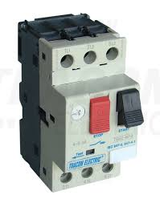

Slika 3. Motorske sklopkež

Lekcija je na 49.stranici udžbenika. Za sve ostale nejasnoće obratiti se na e-mail: [ivica_tolo@net.hr](mailto:ivica_tolo@net.hr)

**Sklopke sa daljinskim upravljanjem**

Uklapanje i isklapnje strujnih krugova sa elektromotorima i drugim trošilima sa daljine vrši se pomoću posebnih naprava koje nazivamo sklopnici (kontaktori). Upravljanje radom trošila ovdje se vrši pomoću kontakata u upravljačkom krugu sklopnika tj. iz daljine.

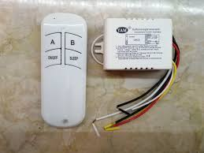

Slika . Sklopka za daljinsko upravljanje

Sklopke omogućuju veliki manevarsku sposobnost od 2000 puta, pa i više, sklapanja na sat. Sposobni su za sklapanje i kad su struje 8 do 10 puta veće od nazivne struje sklopke.

Ukratko ponoviti:

* Što se koristi za uklanje i isklapanje strujni krugova?
* Koje sklopke sa ručnim uprvljanjem poznajemo?
* Za što se upotrebljavaju polužne sklopke?
* Za što se upotrebljavaju grebenaste sklopke?
* Za što su namijenjene motorske zaštitne sklopke?
* Kako se vrši uklapanje i isklapanje strujnih krugova kod sklopke sa daljinskim upravljanjem?
* Lekcija je na 52.stranici udžbenika. Za sve ostale nejasnoće obratiti se na e-mail: [ivica_tolo@net.hr](mailto:ivica_tolo@net.hr)